Colegio Emilia Riquelme
Tecnología e informática
Grado: 6
Gracias por su apoyo.
Un saludo enorme y Dios los guarde.

Nuestras clases en el horario normal los lunes de 08:00 a 9:00 am.
(Los correos por si se presentan inquietudes).
Correo: protecnologia11@gmail.com, pbustamante@campus.com.co

Fecha 20 de abril 2020

Saludo: Las extraño mucho, Dios las bendiga.

Pensamiento de M.E.R : “No quieras más que amar a Dios y hacerlo todo por agradarle; esto sí que es la alquimia que todo lo vuelve oro fino”.

Tema: presentación del 2 periodo y desempeños.

Esta actividad es para dibujar o pegar la imagen y copiar en el cuaderno.

- Imagen del segundo periodo. Diviértete. (la puedes dibujar en el cuaderno y luego pintar) o imprimir si te queda fácil.

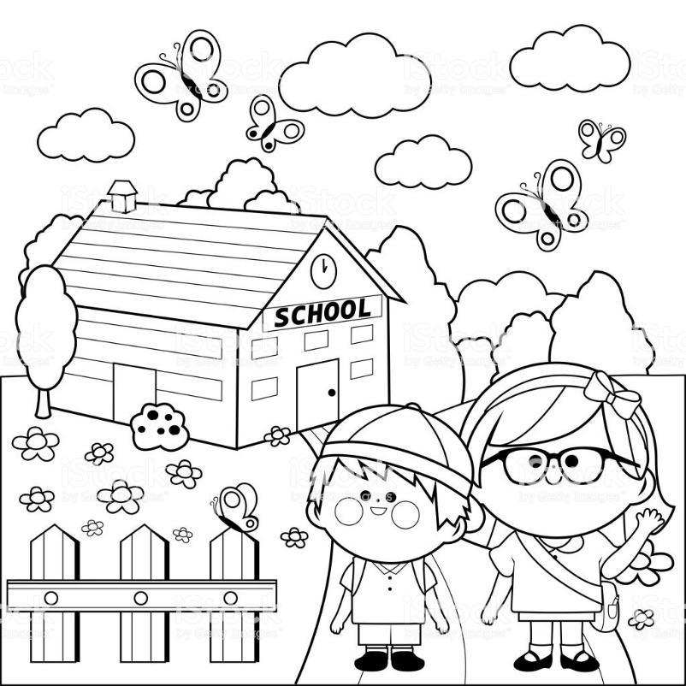

- Desempeños del 2 periodo. Debes copiarlos en el cuaderno:
- Analiza y expone razones por las cuales la evolución de técnicas, procesos, herramientas y materiales, han contribuido a mejorar la fabricación de artefactos y sistemas tecnológicos a lo largo de la historia.
- Analiza el impacto de artefactos, procesos y sistemas tecnológicos en la solución de problemas y satisfacción de necesidades.
- Adapta soluciones tecnológicas a nuevos contextos y problemas.
- Asume y promuevo comportamientos legales relacionados con el uso de los recursos tecnológicos.

Si copiaste todo en el cuaderno, Muy bien ha sido todo por hoy. Felicitaciones.

Fecha 22 de abril
Nuestras clases en el horario normal los miércoles de 09:30 a 10:30 am.
Tema: corrección virtual- uso del chat del correo.

Esta actividad es para que las estudiantes se conecten a las 09:30 a 10:30 por el correo protecnologia11@gmail.com, para corregir las dudas que presenten.

Le debe dar clic en el más para comenzar el chat sobre las dudas.

Si en la hora indicada no es posible conectarse, enviar un correo con sus dudas. Gracias.

Muy buena actitud, disposición, respeto para con las clases virtuales.

